

Travailler avec l’élève, l’accompagner dans le questionnement pour comprendre ce que sont des mots de même famille.

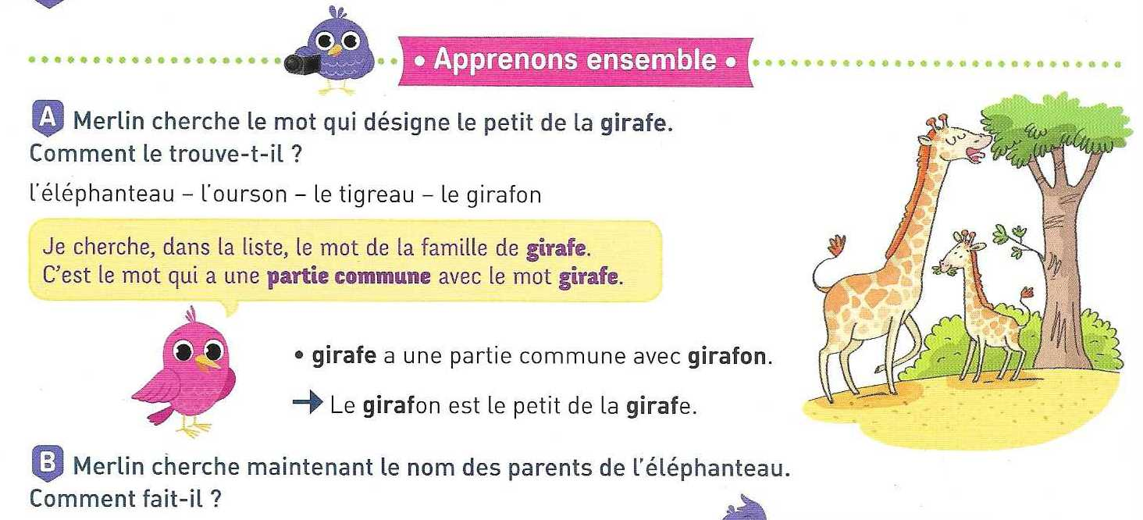

Les exercices 1 ; 4 ; 5 sont à travailler à l’oral.
Les exercices 2 ; 3 ; 6 et 7 sont à travailler à l’écrit sur une feuille quadrillée ou sur un cahier. La trace écrite doit être conservée et classée.

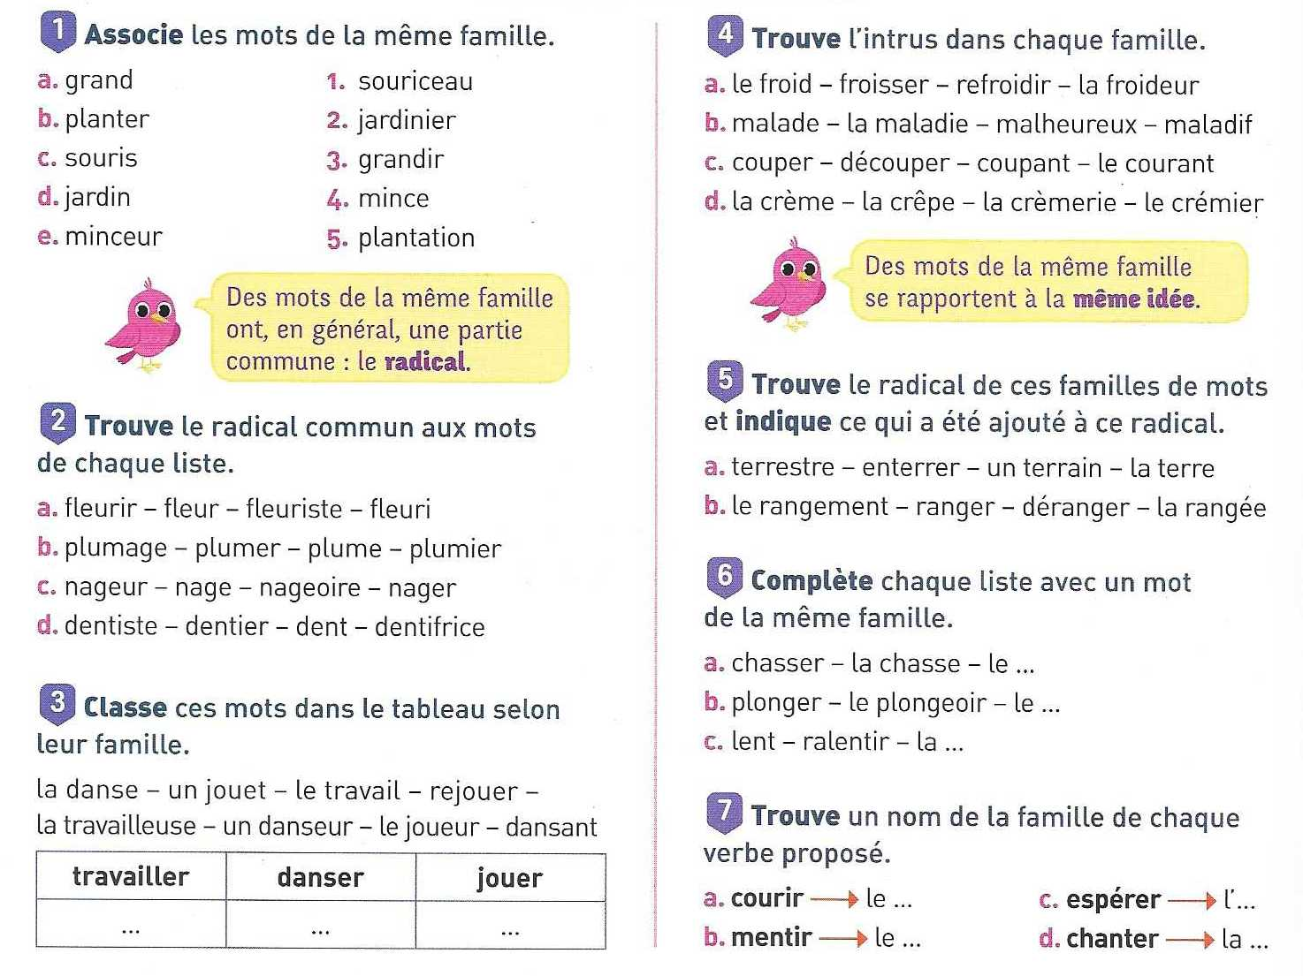

- J’apprends

      - Les mots de la même famille se ressemblent.
Les mots de la même famille ont une partie commune : le radical.
Ils ont aussi un sens commun. Ils se rapportent à une même idée.
Exemple : fleurir , fleuriste , refleurir ont le même radical fleur ,
et leur sens a un rapport avec la fleur.

- J’ai compris

      - Pour écrire des mots de la même famille, j’ajoute des lettes avant ou après le radical.
Je vérifie que les mots formés se rapportent à une même idée.
Exemple : mots de la famille de colle : collage , coller , décoller
Tous ces mots ont bien un lien avec le mot colle.

